네트워크 게임 프로그래밍
Term Project 추진계획서



2024180031 조연진
2024180032 최민주
2024184030 정유진

목차

1. 개요
2. 애플리케이션 기획
3. High-level 디자인
4. Low-level 디자인
5. 팀원 별 역할분담
6. 개발일정

1. 개요
- 2025년 2학기 컴퓨터 그래픽스 프로젝트 “3D 길건너친구들” (조연진, 최민주 제작)
- OpenGL 그래픽스 라이브러리 사용
- 기존 게임 “길건너친구들”의 재구현
- 3인 실시간 네트워크 경쟁 게임으로 확장
- 네트워크 통신에 TCP 사용
- 작업 IDE: Microsoft Visual Studio
- 버전 관리: GitHub

2. 애플리케이션 기획
2.1 기존 프로젝트 소개
기존 게임은 플레이어가 도로, 철도, 강 등의 지형을 이동하면서 차량과 기차를 피하고, 통나무를 이용해 강을 건너며 앞으로 나아가는 3D 게임이다. 기존의 맵과 캐릭터, 장애물 및 화면 표현을 활용하고, 네트워크 기능과 플레이어 간 경쟁 요소를 추가한다.
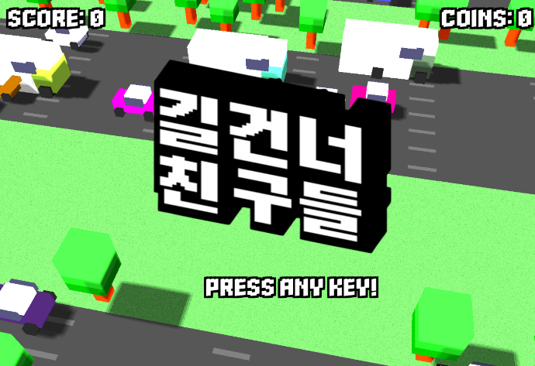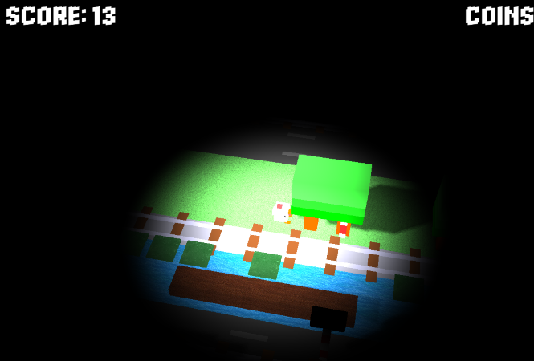
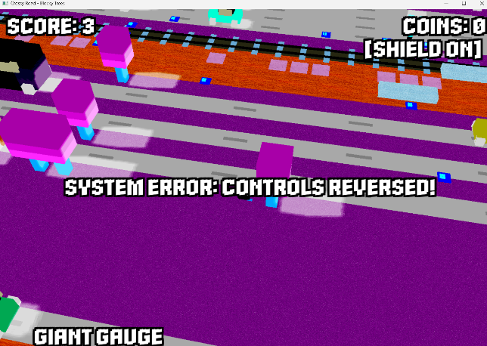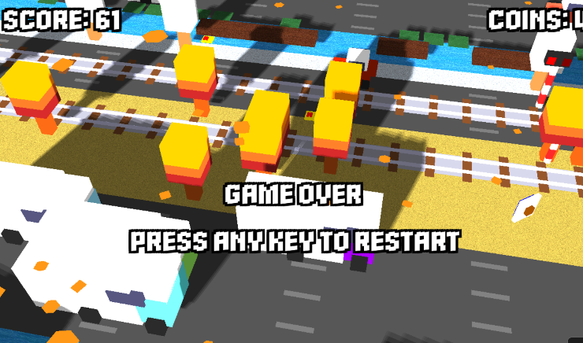

2.2 게임 목표와 진행 방식
- 세 명의 플레이어가 서로 다른 컴퓨터에서 동일한 맵에 접속하여 실시간으로 경쟁한다. 플레이어는 장애물을 피하면서 이동하고, 바닥에서 획득한 아이템으로 앞선 상대를 방해할 수 있다.
- 게임 시작을 선택하면 서버가 빈자리가 있는 대기방에 자동으로 배정한다. 세 명이 모인 뒤 모든 플레이어가 준비를 완료하면 초기 맵을 로딩하고 게임을 시작한다. 준비를 완료하지 않은 플레이어가 있으면 대기 상태를 유지한다.
- 게임은 생존 플레이어가 모두 사망할 때까지 진행한다. 사망한 플레이어는 연결을 유지한 채 다른 플레이어를 관전하며, 최종 결과에서 이동 거리와 생존 시간을 반영한 순위를 확인한다. 거리와 생존 시간의 가중치 및 동점 기준은 추후 합의하여 확정한다.

2.3 주요 기능
1) 3인 자동 매칭과 준비
서버는 대기방의 참가 인원과 준비 상태를 관리한다. 플레이어는 대기 중 준비 또는 준비 취소를 선택할 수 있으며, 세 명 모두 준비하고 로딩을 완료해야 게임이 시작된다.

2) 동일한 게임 월드와 실시간 상태 공유
서버는 플레이어 이동, 장애물 갱신, 아이템 획득과 공격, 사망 및 순위를 판정한다. 각 클라이언트는 사용자 입력을 서버로 전달하고, 서버가 보낸 게임 상태를 화면에 반영하여 같은 맵에서 플레이하도록 한다.

3) 단일화면과 상대 위치 안내
화면분할 없이 자신의 캐릭터를 따라가는 카메라를 사용한다. 같은 시야에 들어온 상대 캐릭터를 표시하고, 화면 밖의 상대는 캐릭터 얼굴 아이콘과 방향 화살표로 위치를 안내한다.

4) 아이템 보관과 상대 방해
바닥에서 획득한 아이템은 최대 두 개까지 보관하며, 사용할 슬롯을 전환할 수 있다. 화면 가장자리에 보유 아이템을 표시하고, 선택한 슬롯은 테두리 색으로 구분한다. 아이템은 상대를 방해하는 방식으로 사용한다. 바나나는 사용자 기준 전방 다섯 칸에 배치되며, 밟은 캐릭터를 뒤로 미끄러지게 한다. 핀조명과 키보드 반전도 전방 상대를 공격하는 아이템으로 구성한다. 기존의 점수 50점 도달에 따른 날아가기 기능과 바람 이벤트는 제외한다.

5) 사망 후 관전과 결과 표시
일반 사망 시 이동과 아이템 사용을 중지하고 관전 화면으로 전환한다. 관전자도 게임 상태를 계속 수신하며, 전원 사망 후 거리, 생존 시간, 순위 및 이탈 여부를 확인한다.

6) 재경기와 이탈 처리
결과 단계에서 연결된 참가자가 세 명이면 재경기 동의를 확인한다. 전원이 동의하면 맵, 플레이어, 아이템 및 기록을 초기화하고 다시 로딩하여 게임을 시작한다. 한 명이라도 비동의하거나 이탈하면 재경기를 취소하며, 남은 참가자는 결과 확인 후 타이틀 화면으로 돌아간다. 연결된 참가자가 한두 명이면 재경기 질문 없이 결과를 확인하고 타이틀 화면으로 이동한다. 대기·준비·로딩 단계에서 이탈자가 발생하면 빈자리를 충원한다. 게임 진행 중 이탈자는 이탈패로 처리하며, 해당 경기에는 재접속이나 중도 참가를 허용하지 않는다. 남은 플레이어는 게임을 계속하고, 생존자가 없으면 결과 단계로 전환한다.

2.4 구현 방향
서버에서 게임 상태와 판정 결과를 관리하고, 클라이언트에서 입력과 화면 표현을 담당한다. 서버의 게임 갱신과 상태 전송은 초당 30회를 기준으로 시작하여 측정 결과에 따라 조정하며, 화면 렌더링 주기와는 분리한다. 개발은 이동 동기화를 먼저 확인한 뒤 매칭과 준비, 아이템 획득과 보관, 공격과 피격, 관전과 결과 및 이탈 처리 순서로 진행한다. 각 단계에서 세 클라이언트의 상태가 일치하는지 확인하며 기능을 추가한다.

3. High-Level 디자인
3.1 단계별 플로우차트
1) 접속, 3인 매칭 완료 후 게임 입장
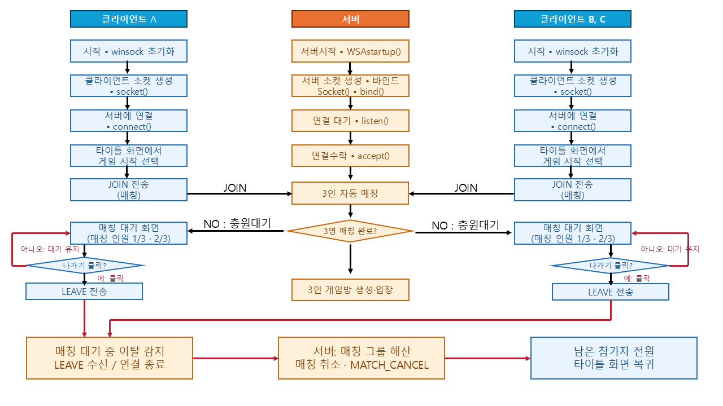

2) 게임방 준비, 전원 READY -> 로딩 -> START
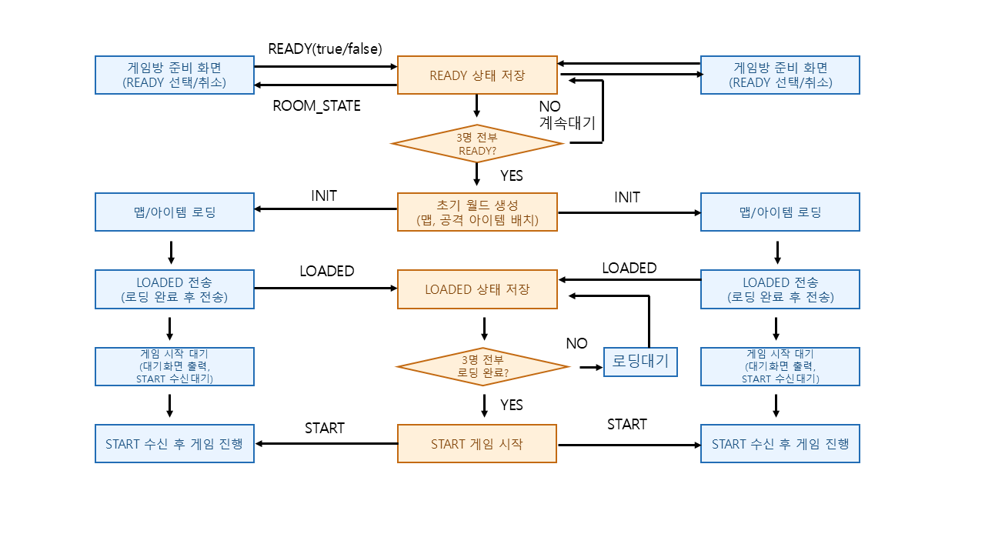

3) 실시간 게임, 생존자 0명이 될 때까지 반복
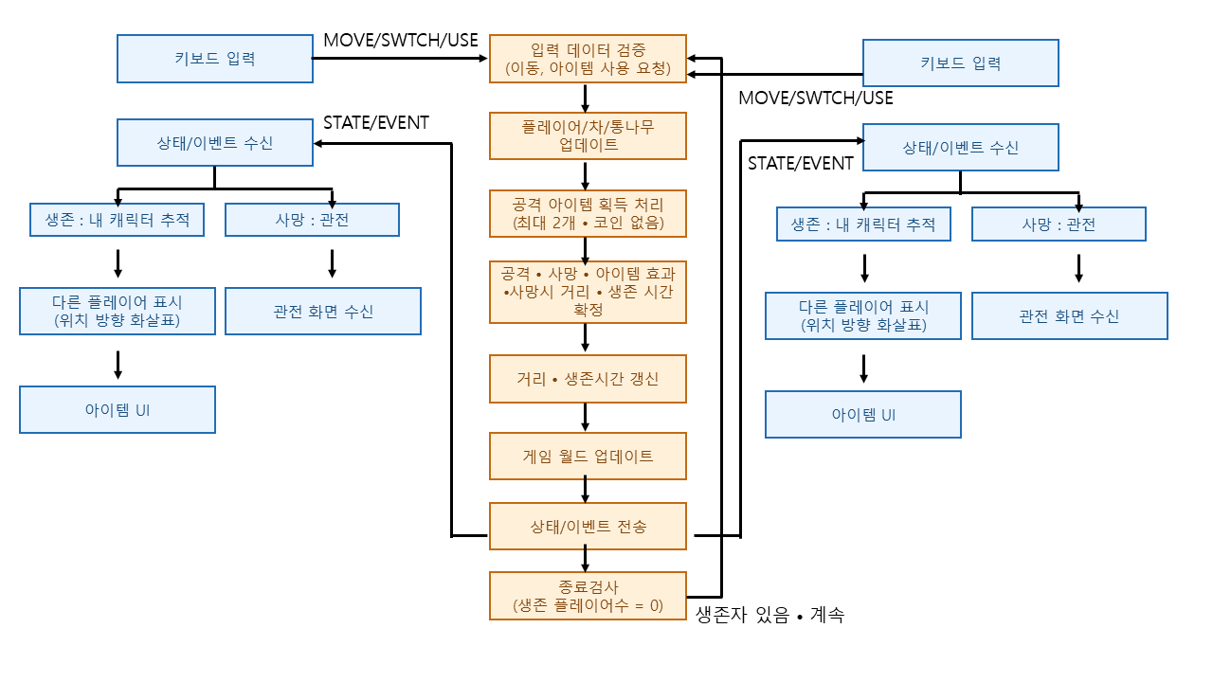

4) 결과, 3명 유지 시 전원 동의로 재경기
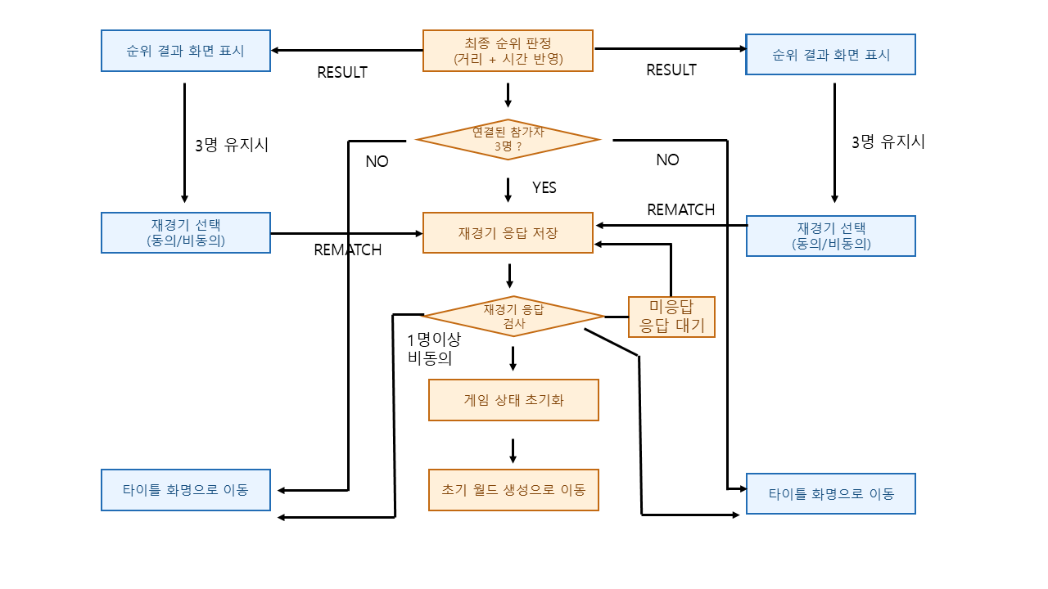

5) 공통 이탈 처리, 현재 단계별 서버 판정
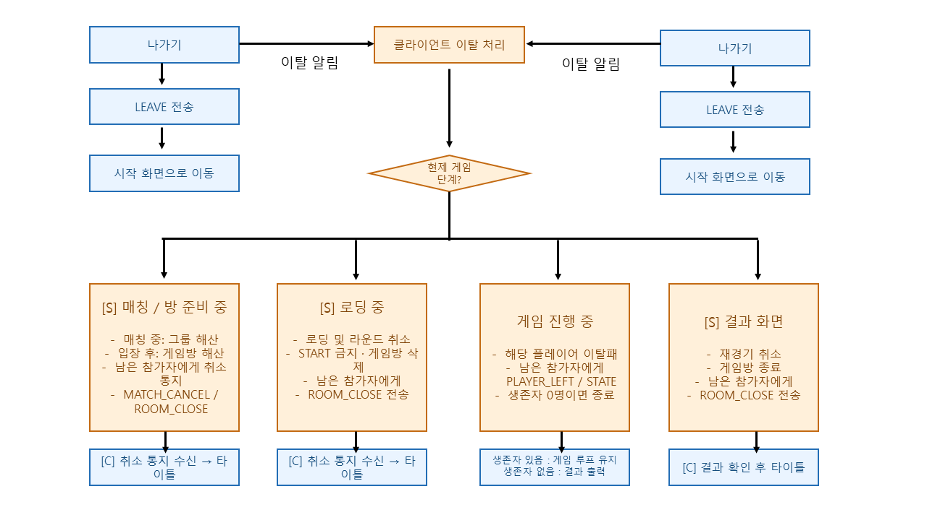

3.2 전체 플로우차트

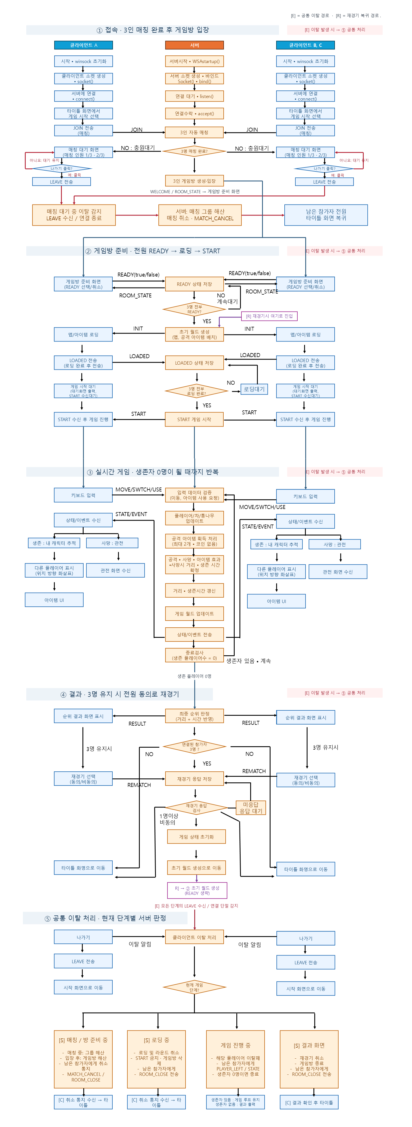

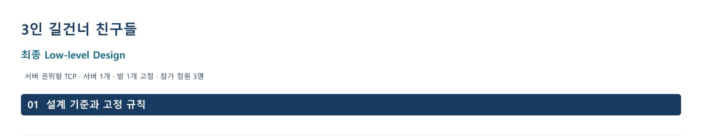
4. Low-level 디자인
항목 | 설계 내용 | 구현 기준
운영 구조 | 서버 1개 · 방 1개 고정 · 참가 정원 3명 · TCP · 같은 맵 | 3명이 차면 추가 JOIN 거절. 큐 대기와 READY 대기실을 별도로 관리한다.
시작 조건 | 현재 방 인원 3명 + 전원 READY → INIT → 전원 LOADED → START | READY 단계에서만 준비 취소. READY 이탈 시 해산·타이틀 복귀. 재경기는 READY 생략.
사망과 이탈 | 일반 사망: 연결 유지·관전 / 이탈: 해당 경기 재접속·중도 충원 불가 | 일반 사망자의 이동·슬롯 전환·아이템 사용을 차단하고 STATE·RESULT는 계속 전송한다.
종료와 순위 | 생존자 0명이면 종료. 거리·생존 시간 반영, 이탈패 별도 표시 | 거리·시간 가중치와 동점 기준은 최종 하이레벨대로 추후 합의. 임의 수치를 확정하지  않는다.
재경기 | 연결된 참가자 3명일 때만 질문. 전원 동의 시 초기화 | 1~2명이면 질문 없이 순위 확인 후 타이틀. 비동의·결과 중 이탈은 방 종료.
아이템 | 2슬롯 · 키 반전 / 블랙아웃 / 바나나 | 코인·자동 대시·비행·방어 아이템·바람 제거. 반전 5초, 블랙아웃 10초, 바나나 전방 5칸.
설계 상수 | PORT=9000 / TICK_HZ=30 / MAX_PLAYERS=3 / SLOT_COUNT=2 | 포트는 설정값. 30Hz로 시작해 측정·조정. 화면 렌더링 주기는 통신과 별도이다.
입장과 대기 | 참가자 3명이 차면 새 JOIN은 BUSY. MATCHING과 READY_LOBBY 분리. | READY 이탈 시 전체 해산·전원 준비값과 멤버십 해제·남은 참가자 타이틀 복귀.
시간과 전송 | 서버 고정 30Hz 틱, TCP/Winsock2 길이 기반 프레임. | 클라이언트의 렌더링 주기는 독립이며, 서버가 이동·충돌·아이템·사망·결과를 확정한다.

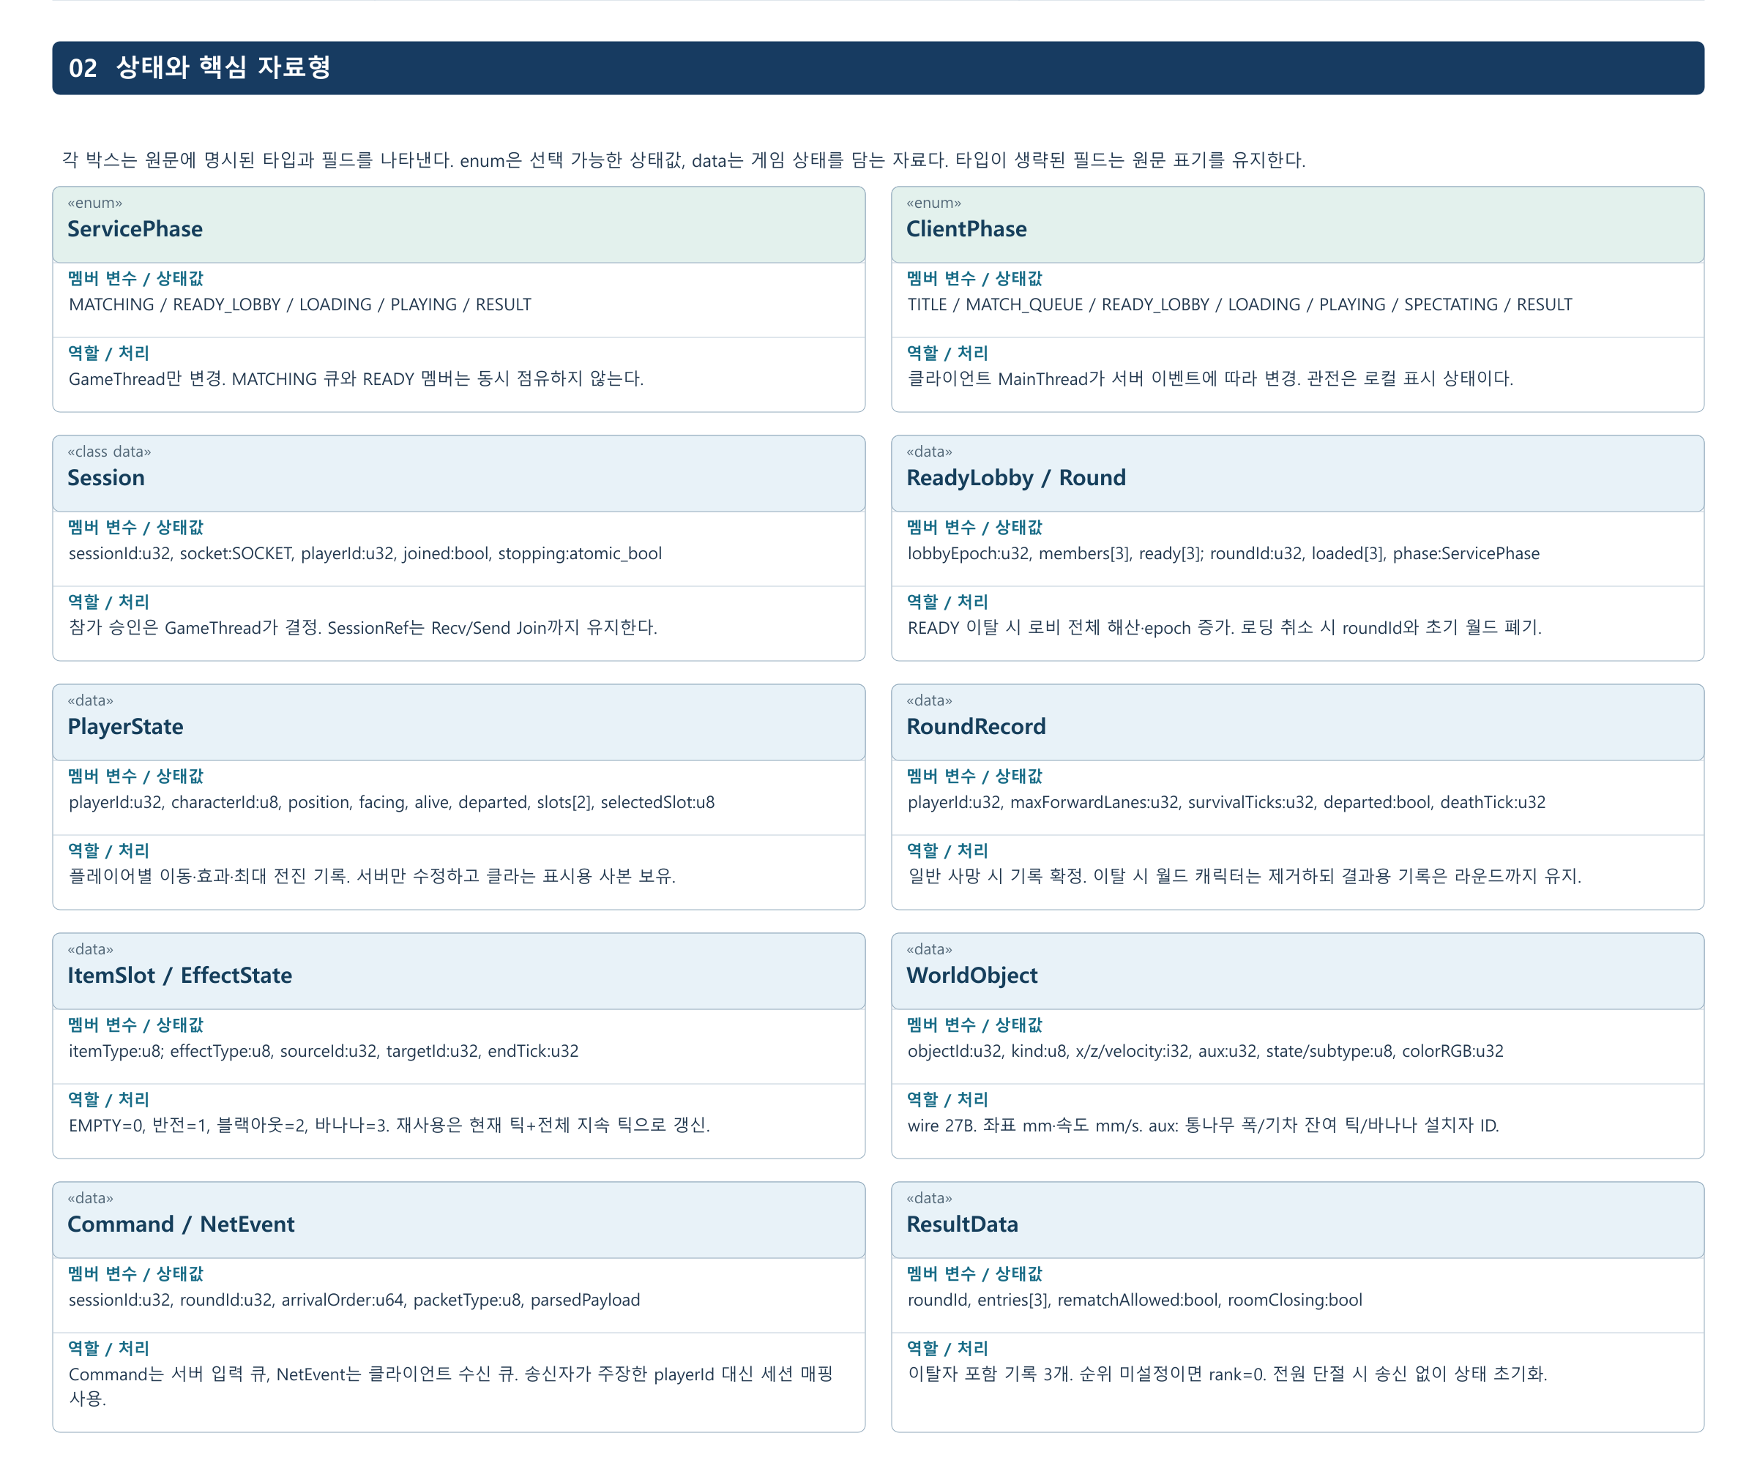

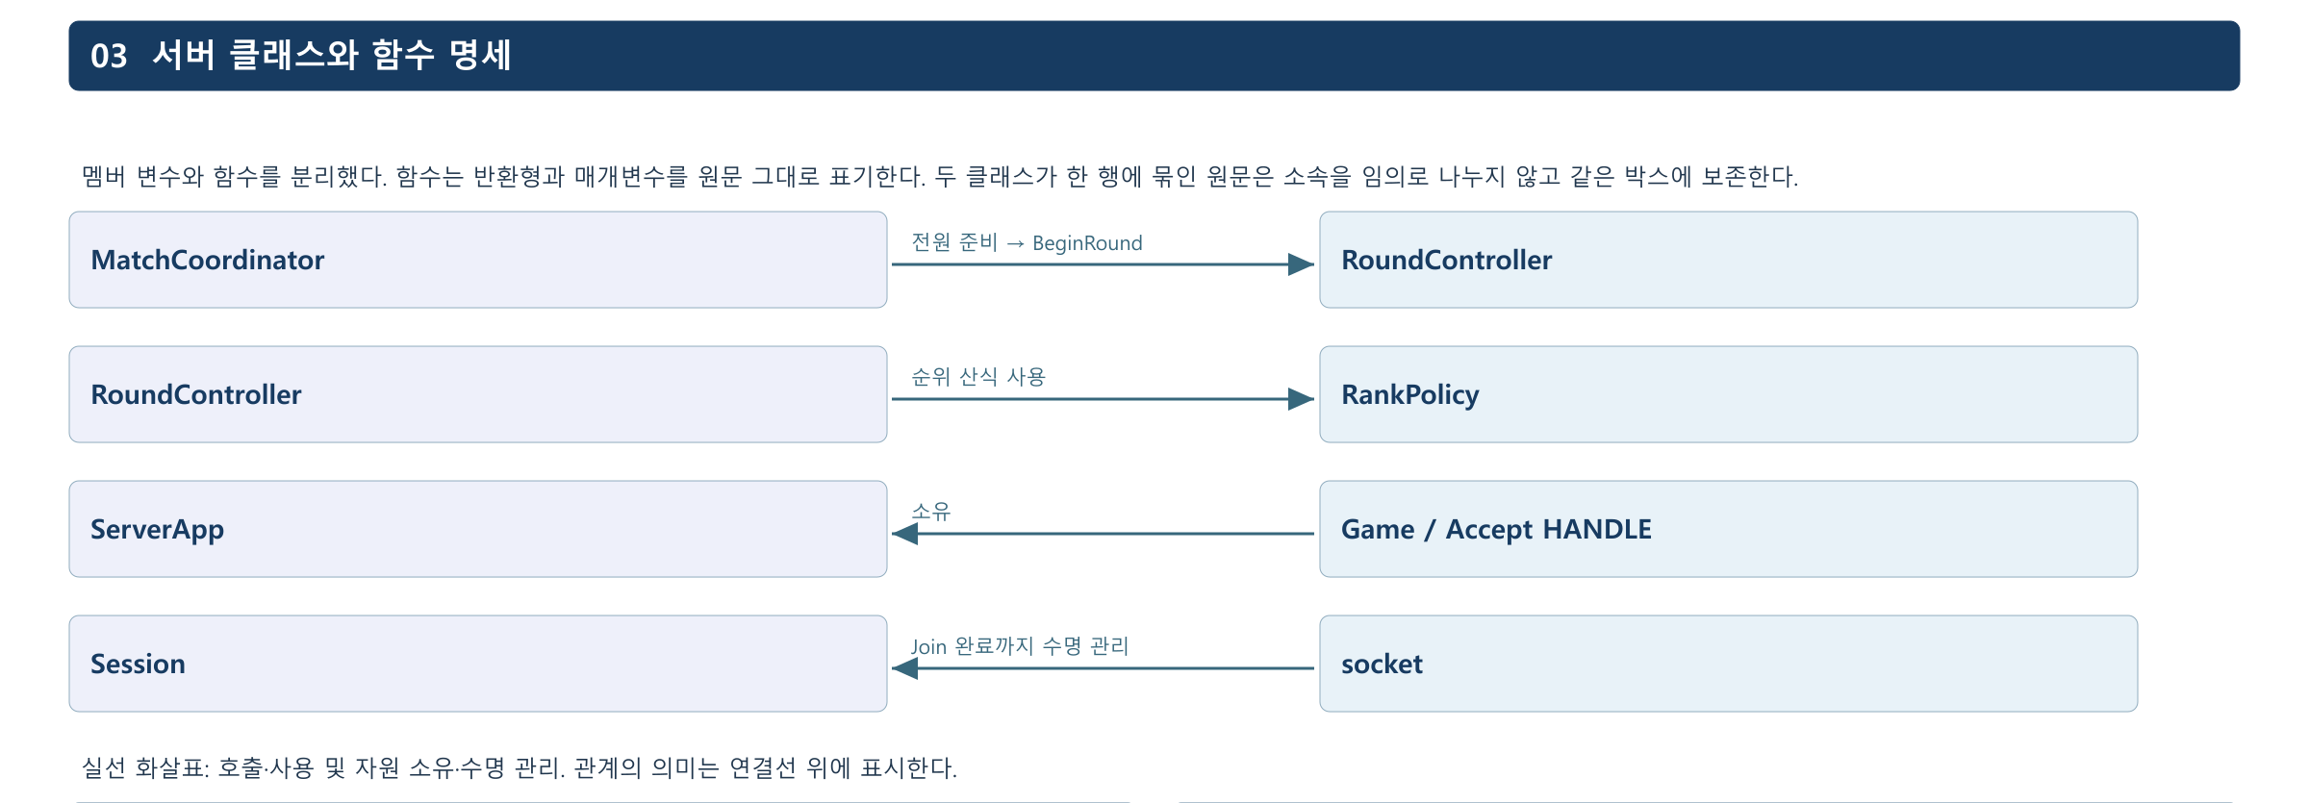
«class»  ServerApp | «class»  ServerNetwork
멤버 변수 / 상태값  network:ServerNetwork; running:atomic_bool; initialized:bool;  gameThread:HANDLE; stopEvent:HANDLE; worldLock:CRITICAL_SECTION; | 멤버 변수 / 상태값  listenSocket:SOCKET; acceptThread:HANDLE; accepting:atomic_bool;  sessions:map<SessionId, shared_ptr<Session>>; sessionsLock:CRITICAL_SECTION;
함수  bool Initialize(uint16_t port);  void Run();  void Shutdown(); | 함수  bool Start(uint16_t port);  void StopAccepting();  void Shutdown();  bool SendTo(SessionId id, Packet p);  void Broadcast(const Packet& p);
역할 / 처리  CS·이벤트·listen → GameThread → AcceptThread 생성. 실패 시 생성된 자원만 역순 정리. | 역할 / 처리  socket → bind → listen. AcceptThread 생성. 종료 시 accept를 해제하고 새 세션 생성을 중단.  고정 방의 연결 참가자·관전자에게 송신 큐 등록. 월드 갱신은 GameThread만 수행.

«class»  Session | «class»  MatchCoordinator
멤버 변수 / 상태값  sessionId:u32, socket:SOCKET, playerId:u32, joined:bool  std::atomic_bool stopping; | 멤버 변수 / 상태값  phase:RoomPhase; lobbyEpoch:LobbyEpoch; waitingQueue:deque<SessionId>;  members:vector<SessionId>; ready:map<SessionId,bool>; round:RoundController&;
함수  bool Start();  bool Enqueue(ByteBuffer p);  void RequestStop();  void Join();  void CloseResources(); | 함수  JoinResult Enqueue(SessionId id);  void TryPromote();  void DissolveReadyLobby(SessionId leaverId);  void CancelLoading(SessionId leaverId);  bool SetReady(SessionId id, LobbyEpoch epoch, bool ready);
역할 / 처리  SendThread 먼저, RecvThread 다음 생성. 실패 시 Stop/Join 롤백. 종료 요청은 1회만 반영.  작업 종료 확인 후 socket·HANDLE·큐·CS 정리. 스레드 자신이 자기 Join을 호출하지 않는다. | 역할 / 처리  MATCHING에서 정원 미만만 승인. 3명이면 큐를 비우고 READY 로비 구성. 그 외 BUSY.  매칭 이탈 시 그룹·큐 해산. DissolveReadyLobby는 ready·멤버십 해제, CancelLoading은 라운드 취소·START 금지·월드 폐기. 남은 참가자에게 ROOM_CLOSE 후 타이틀 복귀. 서비스만 MATCHING 복귀, 자동 재등록 없음.  READY_LOBBY 멤버·epoch 일치 검사. 전원 준비 시 BeginRound. 불일치는 false/ERROR.

«class»  RoundController | «class»  MatchCoordinator / RoundController
멤버 변수 / 상태값  roundId:RoundId; phase:RoomPhase; tick:TickId; startTick:TickId;  loaded:map<PlayerId,bool>; records:RecordList; world:WorldSimulator&; | 멤버 변수 / 상태값  MatchCoordinator: members・ready・lobbyEpoch・phase・round 참조;  RoundController: roundId・loaded・records・phase・world 참조;  disconnected:set<SessionId>; cancelled:bool; (각 소유 상태에서 중복 처리 방지)
함수  void BeginRound(bool rematch);  bool MarkLoaded(PlayerId id, RoundId roundId);  bool ShouldFinish() const;  ResultData BuildResult(const RankConfig& config); | 함수  void OnDisconnect(SessionId id);  void Cancel();
역할 / 처리  새 roundId로 월드와 초기화 상태 생성. 올바른 라운드의 LOADED만 저장. 3명 완료 시 START.  생존자 수 0이면 종료. 일반 사망과 이탈 기록 반영. 순위 산식은 RankPolicy로 분리. | 역할 / 처리  매칭 그룹 해산 / READY 해산 / 로딩 취소 / 경기 이탈 기록 / 결과 해산을 단계별 적용. 시작 전 이탈은 남은 참가자도 타이틀 복귀. 중복 이탈 무시.

«class»  WorldSimulator | «class»  LaneGenerator
멤버 변수 / 상태값  players:map<PlayerId,PlayerState>; objects:map<ObjectId,ObjectState>;  tick:TickId; pendingMoves:map<PlayerId,MoveResult>; lanes:LaneGenerator; | 멤버 변수 / 상태값  roundId:RoundId; rng:mt19937; lastRiverZ:int; nextObjectId:ObjectId;  generatedMinZ:int; generatedLanes:map<int,LaneData>;
함수  void Tick(TickId tick);  MoveResult TryMove(PlayerId id, Direction direction, InputSeq seq); | 함수  WorldInit GenerateInitial(RoundId id);  WorldDelta GenerateAhead(int minLaneZ);
역할 / 처리  GameThread 단독 처리. MoveResult={code,inputSeq,target}. 성공 시만 이동 예약. | 역할 / 처리  라운드마다 RNG·lastRiverZ·ID 초기화. 렌더러의 generateLane 호출 제거.

«class»  CollisionSystem | «class»  ItemSystem
멤버 변수 / 상태값  world:WorldSimulator&; rng:mt19937&; previousPositions:map<ObjectId,Vec3>;  bananaCandidates:vector<PlayerId>; hitThisTick:set<PlayerId>; | 멤버 변수 / 상태값  world:WorldSimulator&; lastActionSeq:map<PlayerId,ActionSeq>;  targetPolicy:TargetPolicy; bananaOffset:int=5; effectStackPolicy=REFRESH_DURATION;
함수  void ResolveHazards();  void ResolveBananas(TickId tick); | 함수  bool TryPickup(PlayerId id, ObjectId objectId);  bool SwitchSlot(PlayerId id, uint8_t slot);  UseResult TryUse(PlayerId id, ActionSeq seq, uint8_t slot);
역할 / 처리  차·기차는 이전→현재 구간 충돌 검사. 바나나는 후보 수집 후 무작위 1명 선정. | 역할 / 처리  성공 시만 효과·슬롯 소비.

«class»  RankPolicy | «class»  RematchController
멤버 변수 / 상태값  영속 멤버 없음(무상태). records:RecordList와 cfg:RankConfig를 입력받아 계산.  가중치·정규화·동점·이탈자 정책은 cfg로 전달; 미산정 rank=0. | 멤버 변수 / 상태값  votes:map<PlayerId,bool>; connected:set<PlayerId>;  decision:RematchDecision; round:RoundController&;
함수  RankList Evaluate(const RecordList& records, const RankConfig& cfg); | 함수  void SetVote(PlayerId p, bool agree);  RematchDecision Evaluate() const;
역할 / 처리  거리·생존 시간의 가중치·정규화·동점·이탈자 순위 정책은 미정. rank=0은 미산정. | 역할 / 처리  3명 연결 유지 시만 수락. 비동의·이탈 우선 종료 → 전원 동의 재경기 → 나머지 대기.

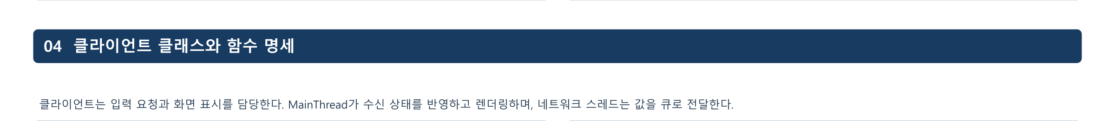
«class»  ClientApp | «class»  ClientNetwork
멤버 변수 / 상태값  network:ClientNetwork; game:ClientGame; input:InputController;  renderer:GameRenderer; running:bool; initialized:bool; | 멤버 변수 / 상태값  socket:SOCKET; sendThread:HANDLE; recvThread:HANDLE; stopping:atomic_bool;  sendQueue:queue<ByteBuffer>; eventQueue:queue<NetEvent>; recvBuffer:ByteBuffer;  sendLock:CRITICAL_SECTION; eventLock:CRITICAL_SECTION; sendEvent:HANDLE;
함수  bool Initialize();  void RunFrame(float dt);  void Shutdown(); | 함수  bool Connect(const char* ip, uint16_t port);  bool QueuePacket(Packet p);  NetEventList DrainEvents();  void RequestStop();  void Join();
역할 / 처리  MainThread에서 입력·수신 이벤트 소비·월드 반영·렌더링. 서버 연결과 화면 상태 관리. | 역할 / 처리  WSAStartup → socket → connect. 성공하면 송수신 스레드 시작. 전송 요청은 큐로 전달.  수신 큐에서 이벤트 목록을 짧은 잠금으로 꺼내고 잠금 밖에서 처리. 끊김은 로컬 이벤트로 알림.

«class»  LobbyController | «class»  ClientGame
멤버 변수 / 상태값  network:ClientNetwork&; phase:RoomPhase; lobbyEpoch:LobbyEpoch;  nickname:string; members:PlayerViews; ready:map<PlayerId,bool>; queuePosition:u32; | 멤버 변수 / 상태값  roundId:RoundId; lobbyEpoch:LobbyEpoch; phase:RoomPhase; selfId:PlayerId;  cancelledRounds:set<RoundId>; world:ClientWorld; result:ResultData;
함수  void RequestJoin(string nickname);  void RequestReady(bool ready);  void LeaveRoom(); | 함수  void HandleEvent(const NetEvent& e);  void ResetRound(uint32_t round);
역할 / 처리  JOIN 후 QUEUE_STATE로 매칭 화면. READY_LOBBY_STATE로 준비 화면·준비값 갱신. | 역할 / 처리  INIT·START·STATE·EVENT·RESULT·ROOM_CLOSE 처리. 시작 전 ROOM_CLOSE는 타이틀 복귀. 취소 roundId·옛 epoch 폐기.

«class»  ClientWorld | «class»  InputController
멤버 변수 / 상태값  roundId:RoundId; loading:bool; initParts:map<u32,InitPart>;  stateParts:map<u32,StatePart>; players:PlayerViews; objects:ObjectViews;  lastStateTick:TickId; interpolationHistory:deque<WorldSnapshot>; | 멤버 변수 / 상태값  network:ClientNetwork&; game:ClientGame&; inputSeq:InputSeq;  actionSeq:ActionSeq; requestedSlot:uint8_t; pendingDirection:Direction;
함수  bool ApplyInitPart(const InitPart& part);  bool ApplyStatePart(const StatePart& part);  void CancelLoading();  void ClearRound();  void Interpolate(float dt); | 함수  void Poll();  void RequestMove(Direction d);  void RequestSwitch(uint8_t slot);  void RequestUse();
역할 / 처리  초기 파트를 모두 모아 같은 맵 구성. 새 STATE 묶음을 완성한 후 월드 상태에 반영.  로딩 취소·새 라운드 시 임시 자료와 보간 이력 제거. 받은 상태 사이의 시각 위치 보간. | 역할 / 처리  PLAYING이며 alive인 경우만 게임 요청. 이동 방향·선택 슬롯은 서버 확정 상태와 구분.

«class»  GameRenderer | «class»  IndicatorUI
멤버 변수 / 상태값  world:const ClientWorld&; camera:Camera; followId:PlayerId;  inventory:InventoryUI; indicators:IndicatorUI; blackoutActive:bool; | 멤버 변수 / 상태값  selfId:PlayerId; indicators:map<PlayerId,IndicatorView>;  viewportWidth:int; viewportHeight:int;
함수  void DrawWorld();  void DrawHUD();  void FollowPlayer(PlayerId p); | 함수  void Update(const Camera& cam, const PlayerViews& players);
역할 / 처리  MainThread에서 OpenGL 호출. 자기 캐릭터 추적, 같은 월드의 상대 캐릭터 렌더링. | 역할 / 처리  상대 화면 위치를 계산. 시야 밖이면 가장자리 얼굴 아이콘·방향 화살표, 안이면 식별 표시.

«class»  InventoryUI | «class»  SpectatorController
멤버 변수 / 상태값  slots:Slots; selected:uint8_t; (서버 승인 상태만 반영) | 멤버 변수 / 상태값  active:bool; targetId:PlayerId; world:const ClientWorld&; camera:Camera&;
함수  void SetSlots(const Slots& slots, uint8_t selected); | 함수  void Enter();  void SelectTarget(PlayerId p);  void UpdateCamera();
역할 / 처리  최대 2개 아이템 표시. 선택 슬롯 테두리 색 변경. 사용 성공 전 임의로 서버 보유 상태 삭제 금지. | 역할 / 처리  일반 사망 시 관전. 살아 있는 참가자를 추적하고 대상 이탈·사망 시 남은 생존자로 전환.

«class»  ResultController | «class»  PacketCodec / Framer
멤버 변수 / 상태값  result:ResultData; visible:bool; roomClosed:bool; connectedCount:u32;  rematchAsked:bool; voteSent:bool; network:ClientNetwork&; | 멤버 변수 / 상태값  PacketCodec: 영속 멤버 없음(무상태 직렬화).  Framer: headerSize:size_t; maxFrameSize:size_t; byteOrder:ByteOrder;  수신 누적 버퍼는 호출자가 소유한 ByteBuffer& buf를 사용.
함수  void Show(const ResultData& r);  void RequestRematch(bool agree);  void ConfirmResult(); | 함수  EncodeResult Encode(const Packet& p);  ParseResult TryExtractFrame(ByteBuffer& buf);
역할 / 처리  연결 인원 3명일 때만 질문. 방 종료 후에도 결과 표시를 유지하고 확인 후 타이틀 복귀. | 역할 / 처리  EncodeResult={code,bytes}; ParseResult={status,code,packet}. NEED_MORE/COMPLETE/INVALID.

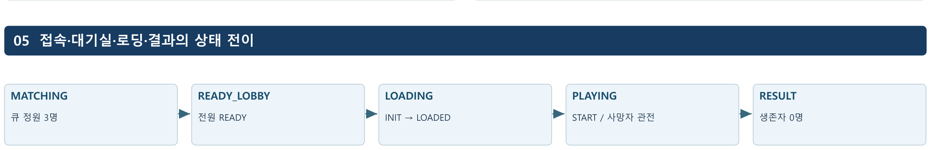
매칭·READY 이탈·로딩 취소 → 남은 참가자 타이틀 복귀, 서비스만 MATCHING 복귀 / 전원 재경기 동의 → LOADING.

서버의 ServicePhase는 MATCHING, READY_LOBBY, LOADING, PLAYING, RESULT다. 클라이언트 화면의 TITLE, MATCH_QUEUE, READY_LOBBY, LOADING, PLAYING, SPECTATING, RESULT와 구별한다. MATCH_QUEUE는 서버의 최대 3명 큐와 클라이언트 화면 상태이며 READY 대기실의 멤버 배열이 아니다. READY 대기실이 존재할 때 매칭 큐는 비어 있으며, 별도의 4번째 대기자는 없다. 방 ID는 하나로 고정하고 새 방을 생성하지 않는다.

매칭·READY 이탈 시 그룹 또는 대기실과 전원 큐 등록·준비값·멤버십을 해제한다. 로딩 중에는 라운드와 월드를 취소하고 START를 금지한다. ROOM_CLOSE 수신 후 남은 참가자는 타이틀로 복귀하며 다시 JOIN해야 참가한다. 매칭 취소의 ROOM_CLOSE는 하이레벨 MATCH_CANCEL에 대응한다. 자동 큐 복귀·충원은 없다. JOIN 거절은 TCP 연결 종료와 구별한다. lobbyEpoch와 roundId로 해산된 READY/로딩 단계에서 늦게 도착한 메시지를 무시한다.

상태 전이 요약
현재 | 사건과 조건 | 서버 원자적 처리 | 다음
MATCHING | JOIN 수락 (queue.size<3) | 세션을 큐에 1회 넣고 순번 전송 | MATCHING
MATCHING | 큐에 유효한 세션 =3 | 3명을 READY 멤버로 묶고 큐를 비움, lobbyEpoch 증가, 준비값 모두 false | READY_LOBBY
READY_LOBBY | READY(true/false) | 해당 멤버의 준비값 변경 후 3명에게 전체 상태 전송 | READY_LOBBY
MATCHING | 멤버 LEAVE/연결 종료 | 매칭 그룹·큐 전체 해산. ROOM_CLOSE(MATCH_CANCEL 대응) 후 남은 참가자 타이틀 복귀. 자동 재등록 없음 | MATCHING
READY_LOBBY | 멤버 LEAVE/연결 종료 | 전체 READY 대기실 해산, 전원 READY·멤버십 해제, lobbyEpoch 증가. ROOM_CLOSE 후 남은 참가자 타이틀 복귀. 서비스만 MATCHING 복귀 | MATCHING
READY_LOBBY | 3명 모두 READY | 새 roundId, 월드·플레이어·아이템 초기화, INIT 전송 | LOADING
LOADING | 올바른 roundId의 LOADED 3개 | START 전송, 시작 틱과 생존 시간 기준 확정 | PLAYING
LOADING | 멤버 LEAVE/연결 종료 | 라운드 취소·START 금지, 월드 | MATCHING
PLAYING | 플레이어 일반 사망 | 기록 동결, 해당 세션은 관전. 월드와 다른 생존자는 계속 | PLAYING
PLAYING | 멤버 LEAVE/연결 종료 | 이탈 기록 보존, 캐릭터 제거, 중도 충원 금지 | PLAYING 또는 RESULT
PLAYING | 생존자 0명, 연결 참가자 있음 | 기록 동결, 설정된 산식으로 순위 계산(미설정이면 rank=0), 연결된 사람에게 RESULT  전송 | RESULT
PLAYING | 생존자 0명, 전원 연결 종료 | 결과 송신 없이 기록·월드·방 멤버십 정리 | MATCHING
RESULT | 연결된 3명 전원 재경기 동의 | 새 roundId와 월드 초기화. READY 검사 생략 | LOADING
RESULT | 인원 부족·비동의·결과 중 이탈 | 재경기 취소, 결과 확인 후 방 멤버십 해산 | MATCHING

입력 또는 조건 | 서버 처리 | 클라이언트 처리와 결과
실행·접속 | listen 소켓 준비 후 accept로 세션 생성. playerId는 승인 시 배정. | connect 성공 후 타이틀. 게임 시작을 누르면 JOIN 전송.
JOIN(nickname) | version은 헤더 검사. MATCHING·정원 미만·중복 아닌 세션만 승인. 나머지 BUSY. | WELCOME으로 sessionId/playerId 확정. QUEUE_STATE로 순번·대기 인원 표시.
매칭 인원 1~2명 | QUEUE_STATE(position, waitingCount, MATCHING). READY 로비는 아직 없음. | MATCH_QUEUE 화면. JOIN을 반복 송신하지 않는다. READY 버튼은 로비 진입 후 표시.
매칭 인원 3명 | 큐 전체를 READY 로비로 이동·epoch 증가·ready=false. 이후 추가 JOIN 거절. | READY_LOBBY_STATE를 받아 3명 준비 UI 표시. 네 번째 큐 대기자는 없다.
대기 중 나가기 | 매칭 중이면 그룹·큐 전체 해산. READY라면 로비·준비값·멤버십 전체 해제. 서비스는 MATCHING 복귀. | ROOM_CLOSE 수신 후 남은 참가자 전원 타이틀 복귀. 매칭 취소는 MATCH_CANCEL에 대응. 후속 QUEUE_STATE·자동 큐 복귀 없음.
재요청·잘못된 요청 | 중복 JOIN은 중복 배정하지 않음. 잘못된 단계·버전 요청에는 ERROR 응답. | BUSY 안내 후 타이틀. 사용자 재시도 시 새 접속·JOIN. 자동 대기열 등록 없음.

입력 또는 조건 | 서버 처리 | 클라이언트 처리와 결과
READY(epoch, ready) | READY_LOBBY·현재 epoch·멤버 검증 후 준비값 변경. 전체 READY_LOBBY_STATE  전송. | 준비 버튼·취소 버튼은 요청. 서버가 통지한 값으로 최종 표시.
3명 + 전원 READY | phase=LOADING. roundId 증가. ready/loaded·월드·입력 기록 초기화 후 INIT  생성. | INIT의 roundId를 채택하고 기존 표시·보간·이전 라운드 자료 제거.
INIT 분할 전송 | 동일 roundId의 partIndex/partCount로 맵·플레이어·아이템 자료 전달. | 모든 파트를 모아 길이·개수 검증. MainThread에서 월드와 필요한 리소스 준비.
로딩 완료 | 올바른 roundId의 LOADED만 저장. 중복 LOADED는 재시작 없이 무시. | 자신의 월드 구성 완료 후 LOADED 1회 전송. START 전까지 게임 입력 비활성화.
3명 모두 LOADED | phase=PLAYING, startTick 설정 후 모든 참가자에게 START. | START 수신 시 생존 플레이 상태 진입. 시각 보간 기준 틱 초기화.
로딩 중 READY 취소 | LOADING에서는 준비 취소 거절. ERROR(BAD_PHASE)로 요청자에게 응답. | 취소 성공으로 표시하지 않는다. 서버 로딩 취소 통지가 오면 타이틀 복귀.
로딩 중 이탈 | 라운드 취소·START 금지·월드와 ready/loaded·멤버십 폐기. ROOM_CLOSE(CANCEL_LOADING) 전송. 후속 QUEUE_STATE 없음  . | 임시 파트·로딩 작업의 반영을 취소. 늦은 INIT·LOADED가 새 라운드에 섞이지 않게  식별.
로딩 취소 후 | 서비스만 MATCHING 복귀. 남은 참가자는 타이틀 복귀하며 다시 JOIN해야 참가. 자동 충원 및 기존 START  금지. | 타이틀 복귀. 취소 라운드의 파트·입력·로딩 상태 모두 폐기. 새 JOIN 후 매칭부터 진행.

조건 또는 요청 | 서버 처리 | 클라이언트 처리
생존자 0명 | 기록 동결 → 설정된 순위 산식 → 최종 STATE·EVENT → RESULT. 미설정 rank=0. | 거리·생존 시간·순위·이탈 여부 표시. 일반 사망 관전자도 연결 인원에 포함.
연결 인원 3명 | rematchAllowed=true. 투표는 UNSET/AGREE/DISAGREE로 초기화. | 재경기 질문 표시. REMATCH(agree) 전송. 응답 대기 중 같은 roundId 유지.
연결 인원 1~2명 | rematchAllowed=false. 결과를 보낸 뒤 방 종료 통지, 기록 전송 완료 전 강제 연결  종료 금지. | 질문을 표시하지 않음. 결과 확인 후 타이틀로 이동.
REMATCH 응답 | RESULT이며 현재 연결 인원 3명일 때만 저장. 새 응답·이탈마다 검사. | 서버 투표 상태 표시. 미응답은 30초 대기 후 TIMEOUT 해산 .
비동의 또는 결과 중 이탈 | 재경기 취소·방 종료. 남은 연결 참가자에게 ROOM_CLOSE. | 질문 UI 취소. 기존 순위 결과는 유지하고 확인 후 타이틀.
3명 전원 동의 | ready 검사 생략. BeginRound(true)로 새 roundId·월드·거리·시간·아이템 초기화. | INIT → LOADED → START. 새 라운드 수신 시 이전 결과 화면 종료.
미응답 있음 | 비동의·이탈 없으면 최대 30초 대기. 초과 시 ROOM_CLOSE(TIMEOUT). | 질문 또는 응답 대기 표시. 연결 생존 여부와 응답 미제출은 구별.
방 종료와 연결 | 결과 캐시 보존 후 참가 멤버십·월드 초기화. 서비스는 MATCHING으로 복귀. | 결과 확인 후 타이틀. 다음 참가 시 JOIN. 연결 종료 상태면 먼저 다시 connect.

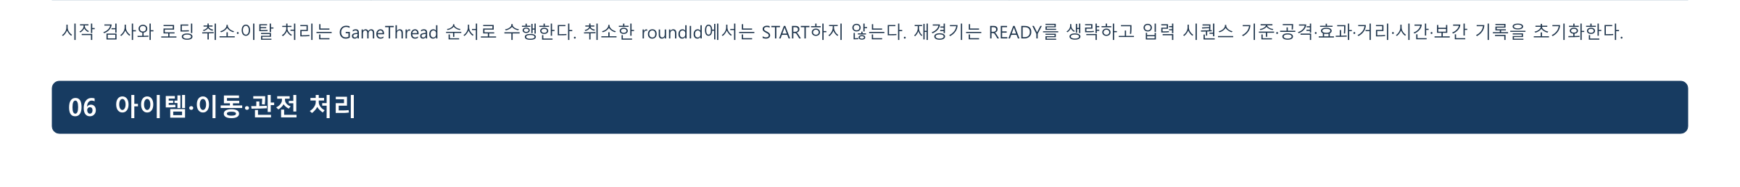
공통 획득·슬롯·사용
빈 슬롯이 있으면 아이템 1개를 획득하고 바닥에서 제거한다. 슬롯이 가득 차면 그대로 둔다. 동시 접촉은 playerId가 작은 유효 대상부터 지급한다.
생존자만 슬롯을 바꿀 수 있으며 빈 슬롯도 선택 가능하다. 아이템 사용은 선택 슬롯이 일치할 때 승인하고, 효과 적용과 슬롯 비우기를 함께 처리한다. 중복 요청은 무시한다.

키 반전·블랙아웃
자신을 제외한 생존자 중 앞쪽(-Z) → 같은 z → 뒤쪽(+Z) 순으로 가장 가까운 상대를 선택한다. 거리가 같으면 playerId가 작은 상대를 고른다.
거리는 서버의 현재 z를 밀리 단위 정수로 비교하며 결과 순위는 사용하지 않는다. 대상이 없으면 아이템을 유지한다.
키 반전은 서버가 입력 방향을 한 번만 반전하고, 블랙아웃은 대상의 시야를 제한한다. 지속 시간은 각각 5초·10초(30Hz 기준 150·300틱)다.
같은 효과를 재사용하면 아이템을 소비하고 지속 시간만 새로 갱신한다. 효과는 중첩하지 않으며 서버가 갱신된 종료 시점에 한 번 해제한다.
기존 자동 발동은 제거하고 표현·입력 변환만 재사용한다.

바나나
시선 방향과 관계없이 현재 격자의 z-5에 설치한다. 설치할 수 없는 칸이면 아이템을 소비하지 않는다.
설치자를 포함해 밟은 생존자 1명을 뒤쪽(+Z)으로 1칸 밀고 제거한다. 이동이 막혀 제자리에 남아도 피격과 제거는 적용한다.
동시 접촉은 서버가 전체 생존 후보 중 1명을 균등 추첨한다. 서버가 설치·피격·최종 위치를 확정하고 클라이언트는 연출만 한다.
여러 바나나는 objectId 순서로 처리하며, 플레이어는 틱당 한 번만 피격된다.

이동·사망·관전과 기록
처리 항목 | 서버 규칙 | 클라이언트와 동기화
MOVE | 세션 소유자·phase·roundId·alive·입력 순번·이동 간격·방향 범위 검사. | MOVE는 방향 요청. 서버 위치를 받아 반영하며 화면용 보간은 로컬에서 수행.
월드 업데이트 | 30Hz 고정 dt. 장애물·플레이어 각 1회 갱신. 기존 16ms 속도는 초당 값으로 변환. | 서버가 확정한 오브젝트 상태와 생성·제거 사건으로 동일 월드 표시.
일반 사망 | 위험 판정 시 alive=false. 최대 전진 레인·survivalTicks·deathTick 동결. | 연결 유지. 이동·SWITCH·USE 차단. 관전 화면으로 전환하고 STATE 계속 수신.
거리·생존 시간 | maxForwardLanes=max(0,-minZ). survivalTicks=죽음/이탈 tick-startTick. | 서버 기록만 결과에 사용. 클라이언트 시간이 점수 산식에 직접 들어가지 않음.
종료 검사 | 이탈 반영 후를 포함해 aliveCount=0이면 RESULT 단계. 1명 생존이면 계속 진행. | 사망한 관전자도 결과 수신. 모든 연결이 사라졌으면 송신 없이 방과 월드 정리.

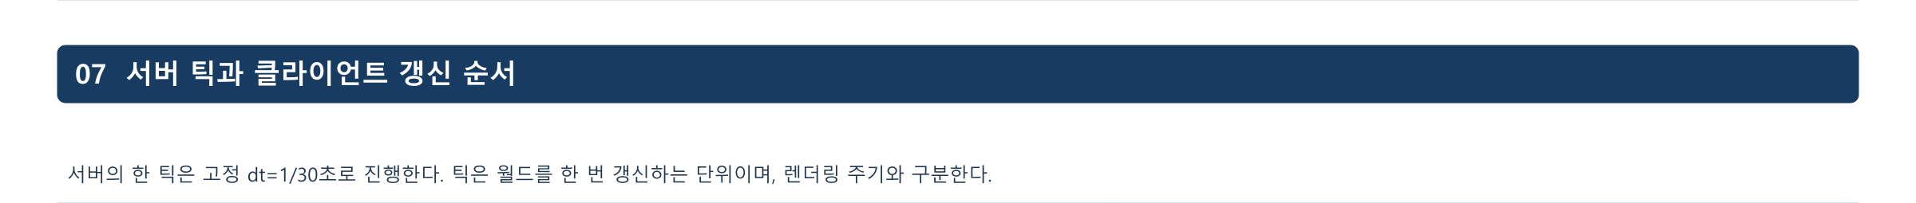
실행 단위 | 순서 | 반드시 유지할 조건
서버 GameThread 틱 | 명령 → 효과 만료·입력 → 월드/이동 → 위험·바나나·위험 재검사 → 획득·기록 →  송신 | 구조 EVENT→STATE→연출 EVENT→필요 시 RESULT. 입력 없어도 장애물 갱신.
클라이언트 프레임 | 수신 이벤트 Drain → phase/월드 반영 → 입력 요청 → 보간·관전·카메라 →  월드/HUD 렌더링 | READY·RESULT UI도 서버 phase에 종속. 서버 확정 상태와 로컬 요청 대기 상태 구별.

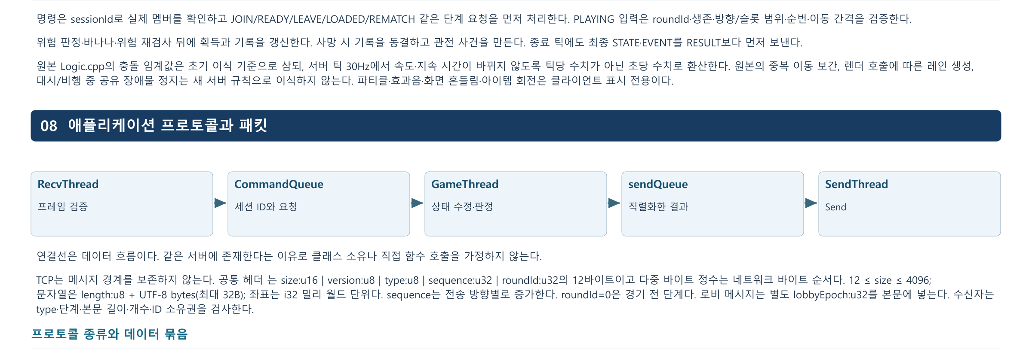
종류 | 메시지 묶음 | 누가 언제 보내는가 | 서버/클라이언트 처리 위치
접속·매칭 | JOIN → WELCOME·QUEUE_STATE / 매칭 취소 → ROOM_CLOSE | 클라가 게임 시작 선택, 서버가 참가 승인·큐 순번 응답 | MatchCoordinator::Enqueue, LobbyController
READY 대기실 | READY_LOBBY_STATE ↔ READY | 서버가 3명 묶음/준비 상태 전체 통지, 클라가 준비 변경 요청 | ReadyLobby.ready[]는 GameThread만 변경
월드 초기화 | INIT → LOADED → START | 서버가 같은 맵·플레이어·아이템 전송, 각 클라가 로딩 완료 응답 | RoundController::BeginRound/MarkLoaded, ClientWorld::ApplyInitPart
실시간 입력 | MOVE·SWITCH·USE | 살아 있는 클라가 방향·슬롯·사용 의도만 전달 | 서버 WorldSimulator·ItemSystem이 검증·연산
월드 결과 | STATE·EVENT | 서버 틱 종료 때 플레이어·동적 오브젝트 상태와 발생 사건을 각  클라에 전달 | 클라 ClientWorld::ApplyStatePart 적용 후 GameRenderer 표시
종료·재경기 | RESULT → REMATCH ↔  REMATCH_STATE·ROOM_CLOSE | 서버가 기록·순위 전송, 연결된 3명이 재경기 투표 | RematchController::SetVote/Evaluate, RoundController::BeginRound
연결 관리 | LEAVE·PING·PONG·ERROR | 참가 종료·생존 확인·거절 사유 | Session/ClientNetwork; GameThread에 이탈 명령 전달

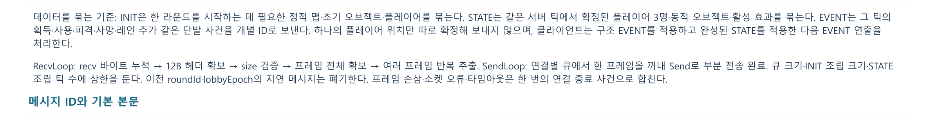
ID | 메시지 | 본문 레이아웃. 공통 헤더 12B는 제외
1 | JOIN | nicknameLen:u8, nickname:byte[nicknameLen]
2 | WELCOME | sessionId:u32, playerId:u32
3 | QUEUE_STATE | position:u16, waitingCount:u16, servicePhase:u8
4 | READY_LOBBY_STATE | lobbyEpoch:u32, status:u8, memberCount:u8, members[]; member=playerId:u32,  characterId:u8, ready:u8, nicknameLen:u8, nickname[]
5 | READY | lobbyEpoch:u32, ready:u8
6 | INIT | partIndex:u16, partCount:u16, initBytes:byte[]; 조립 후 WorldInit 레코드로 해석
7 | LOADED | 헤더 roundId로 라운드 확인
8 | START | startTick:u32, tickHz:u16
9 | MOVE | inputSeq:u32, physicalDirection:u8
10 | SWITCH | actionSeq:u32, slotIndex:u8
11 | USE | actionSeq:u32, expectedSlot:u8
12 | STATE | tick:u32, partIndex:u16, partCount:u16, stateBytes:byte[]
13 | EVENT | tick:u32, eventId:u32, eventType:u8, payload:byte[]
14 | RESULT | rematchAllowed:u8, count:u8, entries[]; entry=playerId:u32, distanceLanes:u32,  survivalTicks:u32, rank:u8, departed:u8
15 | REMATCH | agree:u8
16 | REMATCH_STATE | count:u8, votes[]; vote=playerId:u32, value:u8
17 | LEAVE | reason:u8
18 | ROOM_CLOSE | reason:u8; 매칭 취소에도 사용(MATCH_CANCEL 대응). 시작 전 이탈은 ROOM_CLOSE 후 타이틀, 자동 큐 복귀 없음. 로딩 취소 reason=CANCEL_LOADING.
19 | PING | nonce:u32
20 | PONG | nonce:u32
21 | ERROR | code:u16, rejectedType:u8, rejectedSequence:u32

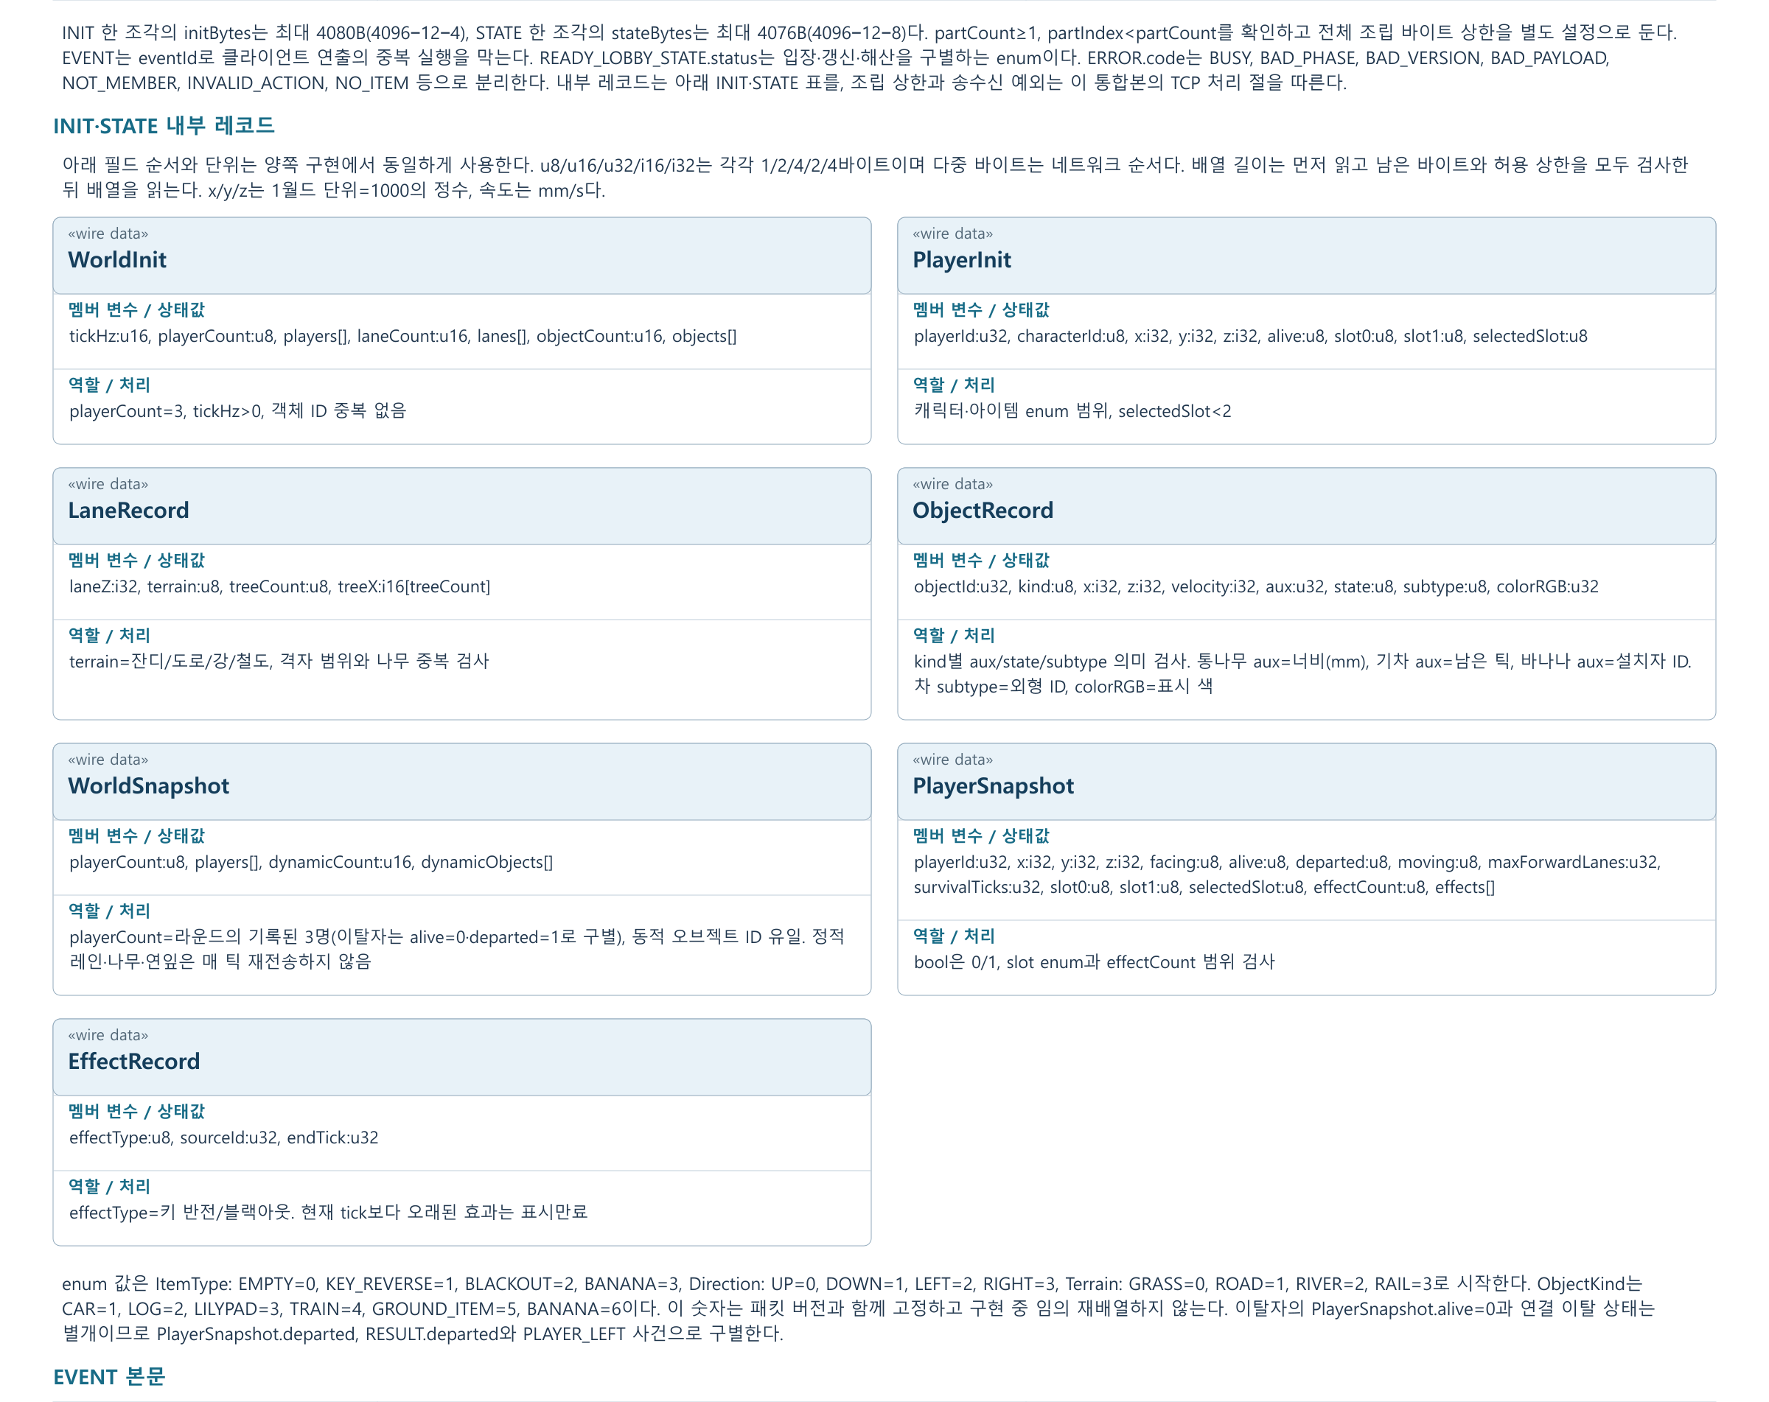
eventType | payload 필드 | 수신 결과
ITEM_PICKED=1 | playerId:u32, objectId:u32, slot:u8, itemType:u8 | 바닥 오브젝트 제거·획득 연출. 슬롯 최종값은 STATE로 확인
ITEM_USED=2 | actorId:u32, actionSeq:u32, itemType:u8, targetId:u32, objectId:u32, x:i32, z:i32 | 대상형은 targetId, 바나나는 objectId·좌표 사용. 쓰지 않는 필드는 0
EFFECT_STARTED=3 | targetId:u32, sourceId:u32, effectType:u8, endTick:u32 | 처음 적용 또는 재사용 시 대상 클라이언트가 표현을 시작하거나 종료 틱을 덮어씀
EFFECT_ENDED=4 | targetId:u32, effectType:u8 | 해당 표현 종료
BANANA_HIT=5 | objectId:u32, victimId:u32, fromZ:i32, toZ:i32 | 위치는 서버 STATE가 확정, 피격 연출만 실행
PLAYER_DIED=6 | playerId:u32, cause:u8, deathTick:u32 | 관전 화면으로 전환, 공격 입력 중지
PLAYER_LEFT=7 | playerId:u32, phase:u8 | 캐릭터 제거·관전 대상 재선택·재경기 상태 갱신
LANE_ADDED=8 | laneRecord, objectCount:u16, objects[] | 서버가 만든 앞 레인을 클라이언트 월드에 추가
OBJECT_REMOVED=9 | objectId:u32 | 바나나 사용·동적 오브젝트 제거 등
LANE_REMOVED=10 | laneZ:i32 | 해당 레인의 정적 캐시 제거. 그 레인 객체 제거 뒤 처리

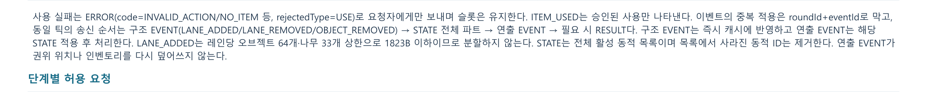
서버 단계 | 허용되는 게임 요청 | 거절 또는 별도 처리
MATCHING | JOIN, LEAVE | READY·LOADED·MOVE·SWITCH·USE·REMATCH 거절. 정원 3명 이후 JOIN은 BUSY
READY_LOBBY | READY, LEAVE | 새 JOIN은 BUSY. 로비 epoch 불일치 READY 거절
LOADING | LOADED, LEAVE | 새 JOIN은 BUSY. 로딩 중 READY 취소와 게임 입력 거절
PLAYING | 살아 있는 멤버의 MOVE·SWITCH·USE, 멤버 LEAVE | 새 JOIN은 BUSY. 관전자 입력 거절. 현재 roundId가 아닌 입력 폐기
RESULT | 연결된 3명의 REMATCH, 멤버 LEAVE | 새 JOIN은 BUSY. 이동·아이템 입력 거절. 인원 부족이면 재경기 금지

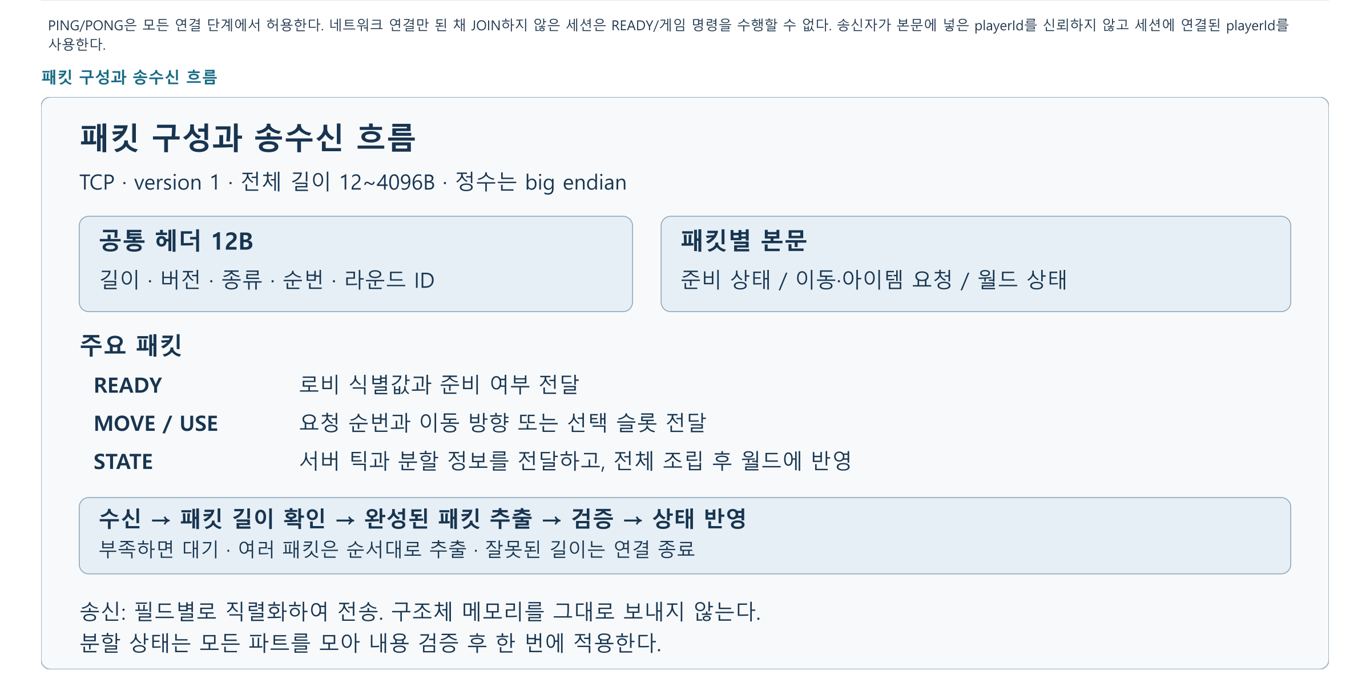
바이트 위치 | 0–1 | 2 | 3 | 4–7 | 8–11 | 12…
공통 패킷 | 전체 길이 size | version | type | sequence | roundId | 메시지별 본문

처리 | 함수 또는 절차 | 완료 조건과 예외
부분 송신 | bool Send(SOCKET s, const byte* p, size_t n); | sent=0에서 send(p+sent,n-sent) 반복. 양수만 누적, 0·오류이면 종료 요청. 헤더·본문  함께 큐 등록.
수신 누적 | RecvThread: recv → byteBuffer.append → TryExtract 반복 | 헤더 12B 미만은 다음 recv. size 확보 전에는 추출하지 않음. 한 recv에 여러 패킷이면  반복 추출.
프레임 검사 | 12≤size≤4096; READY/MOVE/USE=17B; STATE=20B+조각 | big endian. READY(epoch2,true): 00 11 01 05 / seq:u32 / 0:u32 / 00 00 00 02 01.
INIT 조립 | InitAssembler(roundId), partCount=1..129, 전체≤512KiB | 파트 연속성·개수·잔여 길이 검사. 조립5초/로딩30초 제한. 취소 roundId 폐기.
STATE 조립 | StateAssembler(roundId, tick), partCount=1..129 | tick 1개만 조립. STATE는 전체 동적 목록, 누락된 동적 ID 제거. 라운드 전환 시 초기화.
송신 큐 상한 | 세션당 2MiB (진행 중 send 포함), 클라 수신 큐 2MiB | 상한 초과 시 해당 연결 종료. 분할 STATE의 일부만 버리지 않음. INIT/EVENT 순서 보존.
멈춘 연결 | PING 5초 / PONG 응답 15초 / JOIN 5초 | nonce 일치 PONG만 인정. timeout·recv/send 오류는 한 번의 Disconnect로 통합.
지연 측정 | TCP_NODELAY 설정 여부를 비교 측정 | 작은 패킷 지연과 프레임 비용 기록. 30Hz 통신과 렌더링 주기를 분리하고 필요 시 조정.

스레드 | 함수 원형 · 생성 시점 | 역할 · 인자 · 종료
서버 MainThread | ServerApp::Run() | CS·event·listen 초기화. Game/Accept HANDLE 소유. 종료된 세션을 ReapSessions로  회수.
서버 AcceptThread 1개 | DWORD WINAPI AcceptThreadProc(LPVOID context); | listen 후 CreateThread. 정원3 참가와 임시 연결1 구별. 5번째 transport는 즉시 종료.
서버 GameThread 1개 | DWORD WINAPI GameThreadProc(LPVOID context); | context=ServerApp*. CS·큐 준비 후 생성. 30Hz·명령 큐·월드의 유일한 작성자.
세션별 ServerRecvThread | DWORD WINAPI ServerRecvThreadProc(LPVOID context); | context=Session*. Send 생성 성공 뒤 생성. recv→프레임→Command. 오류는 1회 이탈  통지.
세션별 ServerSendThread | DWORD WINAPI ServerSendThreadProc(LPVOID context); | context=Session*. registry 참조 확보 후 생성. sendEvent→큐 drain→Send. 0/1 반환.
클라이언트 MainThread | ClientApp::RunFrame(float dt) | 입력·NetEvent 소비·상태 적용·관전·카메라·HUD·OpenGL. 네트워크 대기로 프레임을  멈추지 않음.
ClientRecvThread 1개 | DWORD WINAPI ClientRecvThreadProc(LPVOID context); | connect 성공 뒤 생성. context=ClientNetwork*. recvQueue에 값 전달. OpenGL 접근  금지.
ClientSendThread 1개 | DWORD WINAPI ClientSendThreadProc(LPVOID context); | connect 후 생성. context=ClientNetwork*. 큐 소비 전용. 종료는 stopEvent/shutdown.
생성 공통 | CreateThread(NULL,0,ThreadProc,context,0,&threadId) | 실패 시 생성된 스레드 Stop/Join 후 롤백. 정상 서버9개·클라 각3개 스레드.

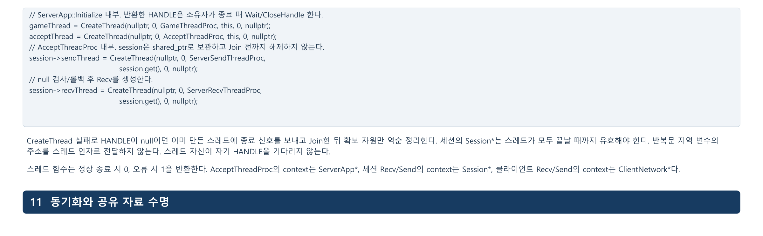
공유 대상 | 보호 방법 | 접근 규칙
서버 CommandQueue | CRITICAL_SECTION commandCs + 자동 리셋 commandEvent | Recv Push·Game Drain. 1024개 상한. 잠금 안에서 종료 플래그 재검사·arrivalOrder  부여.
클라이언트 recvQueue | CRITICAL_SECTION recvCs | ClientRecvThread Push, MainThread Drain. 네트워크 스레드가 화면·리소스를 직접  변경하지 않음.
연결별 sendQueue | CRITICAL_SECTION sendCs + 자동 리셋 sendEvent | sendCs 안에서 큐 추가·drainedEvent reset·SetEvent. Pop 후 잠금 밖 Send.
종료 알림 | 수동 리셋 stopEvent + atomic_bool stopping | stopEvent는 수동 리셋·초기 false. 빈 송신 큐의 drainedEvent만 초기 true.
서버 세션 목록 | CRITICAL_SECTION sessionCs + shared_ptr<Session> | Accept 삽입·Main 회수. GameThread는 멤버십 해제. 참조 복사 후 잠금 해제·Join은  밖에서.
방·월드·점수·투표 | GameThread 단독 접근 | Accept/Recv/Send는 Command로 요청. GameThread가 세션의 큐에 직렬화한 결과를  등록.
클라이언트 월드·리소스 | MainThread 단독 접근 | 입력 처리·INIT 월드 반영·STATE 적용·렌더링은 같은 주 스레드. 네트워크 이벤트는  값으로 전달.
금지 사항 | 잠금 중 send/recv/Wait/Join 금지 | 잠금 획득 상태에서 다른 스레드 종료 대기 금지. 두 CS의 중첩 획득은 피하고 고정  순서가 필요하면 명시.

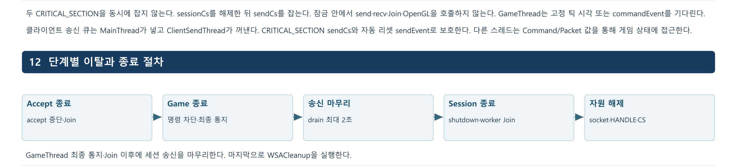
감지 또는 상태 | 게임 처리 | 통지와 정리
사용자 LEAVE | ClientSendThread가 LEAVE 송신. 서버 GameThread로 LeaveCommand 등록. | 방 이탈 후 타이틀. LEAVE는 게임 참가 종료이며 앱·소켓 종료와 구별.
서버의 연결 단절 감지 | ServerRecvThread의 recv=0·오류 또는 heartbeat 타임아웃으로  DisconnectCommand 등록. | 동일 세션의 LEAVE·오류가 중복되어도 이탈 게임 처리는 한 번만 실행.
클라이언트의 서버 단절 감지 | ClientRecvThread가 Disconnected 이벤트 등록. MainThread가 화면 정리. | 끊긴 소켓으로 LEAVE가 도착한다고 가정하지 않음. 재접속은 새 게임 참가용.
MATCHING / READY_LOBBY | 매칭 중에는 그룹·큐 전체 해산. READY에서는 로비·ready·멤버십 전체 해제. 남은 참가자 전원 타이틀 복귀. | ROOM_CLOSE 전송(매칭 취소는 MATCH_CANCEL 대응). lobbyEpoch 증가. 서비스만 MATCHING 복귀. 기존 참가자는 새 JOIN 필요.
LOADING | 해당 라운드 취소·START 금지·초기 월드와 ready/loaded·멤버십 폐기. | ROOM_CLOSE(CANCEL_LOADING) 후 남은 참가자 타이틀 복귀. 후속 QUEUE_STATE·자동 충원 없음. 서비스만 MATCHING 복귀.
PLAYING | 월드 캐릭터 제거·departed=true·이탈 기록 보존. 재접속·중도 충원 없음. | EVENT(PLAYER_LEFT)·STATE 전송. 생존0은 RESULT. 전원 단절은 방 상태 초기화.
RESULT | 재경기 UI 취소·방 종료. | 남은 연결에 ROOM_CLOSE. 결과 확인 후 타이틀. 이미 끊긴 사람에게 송신 시도하지  않음.
실제 연결 정리 | RequestStop → stopEvent → shutdown → Recv/Send Join → closesocket 1회. | Main이 gameDetached·Recv/Send 종료 확인 후 Join·자원 회수. SessionRef 수명 보장.
서버 전체 종료 | accept 중단·Join → 신규 명령 차단 → GameThread 최종 통지·Join → 송신  drain(2초). | 세션 shutdown → Recv/Send Join → 소켓·HANDLE·CS 해제 → WSACleanup. 잠금  밖에서 대기.

원본 | 서버로 이동·재작성 | 클라이언트에 남김
Global.h/.cpp | 플레이어별 위치/상태·월드 배열·레인 맵·효과·기록을 구조체로 분리. GL 형식 제거 | GL 자원, 카메라, HUD, 파티클
Input.cpp | 나무·경계·이동 가능·키 반전 판정 | 물리 방향 입력, 슬롯/사용 요청, 화면 조작
Logic.cpp::generateLane | 레인·차·통나무·기차·새 아이템 생성. 라운드 재시작 시 생성기 내부 상태 초기화 | 생성 결과의 표시
Logic.cpp::timer | 공유 월드 틱, 플레이어별 이동/충돌·사망·아이템·순위로 분해. 코인·대시·비행·기존  방어 효과 경로 제거 | 연출 타이머와 수신 상태 보간
Renderer.cpp::renderObjects/drawScen  e | 레인 생성 호출 제거. 게임 상태 변경 금지 | 3인 캐릭터, 상대 표시, 관전, READY/결과 화면
Common.h | GL 없는 GameTypes와 패킷 DTO로 분리 | 기존 렌더링용 형상 자료형 재사용

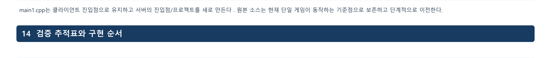
상황 | 입력·스레드·패킷 추적 | 통과 조건
3명과 추가 접속 | 각 Recv→명령 큐→Enqueue→TryPromote; 추가 JOIN은 ERROR BUSY | 참가자 최대3, 큐와 READY 동시 점유 없음
매칭 중 이탈 | LEAVE/Disconnect→그룹·큐 해산→ROOM_CLOSE(MATCH_CANCEL 대응) | 남은 참가자 TITLE, 큐·멤버십 해제. 서비스 MATCHING, 다시 JOIN 전 자동 재등록 없음
READY 해산·늦은 READY | OnDisconnect→로비 해산·epoch 증가→ROOM_CLOSE; 옛 epoch 요청 | 남은 참가자 TITLE/ready 초기화·멤버십 해제, 옛 요청 STALE. 자동 큐 복귀 없음
로딩 중 이탈 | CancelLoading→ROOM_CLOSE(CANCEL_LOADING)→타이틀; 늦은 INIT/LOADED | 클라 ClearRound·TITLE, 취소 roundId로 START 없음. 큐 자동 등록·후속 QUEUE_STATE 없음
중복 USE | 같은 actionSeq 두 번 Dispatch | 최초만 소모/이벤트, 두 번째 ERROR DUPLICATE
효과 재사용 | tick100 반전 end250; tick200 재사용 end350 | tick250 만료 없음, tick350 한 번 만료
같은 z 타깃 | 앞선 생존 상대 없음, 동일 z 한 명·뒤 한 명 | 동일 z 선택. 앞선 상대가 있으면 앞선 상대 우선
동시 바나나 | 두 후보 수집→서버 RNG로 한 명→BANANA_HIT/OBJECT_REMOVED/STATE | 한 명만 +Z, 객체 제거, 설치자도 후보. 반복 시험에서 양쪽 선택 가능
부분 I/O | 7B+27B 수신, 부분 send | READY와 MOVE 두 프레임 복원, 버퍼 잔여0
마지막 생존자 사망 | ResolveHazards→UpdateRecords→PublishTick/RESULT | 최종 STATE·사망 연출 후 결과, rank 미정이면0
send 중 서버 종료 | acceptingCommands=false→game join→2초 drain→shutdown→worker join | 월드 접근 종료 후 자원 해제, 대기 무한 지속 없음

5. 팀원 별 역할분담
5.1 개인별 담당 업무
팀원 | 담당분야 | 서버 구현 | 클라이언트 구현
정유진 | 참가부터 시작·종료·재경기까지 진행 관리 | 접속·세션, 3인 매칭, READY·취소, 로딩 완료 확인, START, 단계별 이탈, 결과 전달, 재경기 | 타이틀·매칭·준비·로딩·결과·재경기 화면, 연결 종료 안내
조연진 | 세 화면에서 같은 월드와 이동·사망 상태 유지 | 맵·레인 생성, 플레이어·차량·통나무 갱신, 이동 검증, 기본 충돌·사망, 거리·생존 시간·순위 계산 | 이동 입력, 월드 상태 반영·보간, 캐릭터·월드 렌더링, 카메라 추적, 상대 화살표, 관전
최민주 | 아이템 획득·사용·피격·효과를 세 화면에 반영 | 바닥 아이템 생성·획득, 2슬롯 관리, 슬롯 전환, 공격 대상 선정, 효과 적용·만료, 바나나 설치·피격 | 슬롯 전환·사용 입력, 인벤토리 UI, 선택 슬롯 표시, 키 반전·블랙아웃·바나나 연출

6. 개발일정


